収支管理カレンダー仕様書

・画面遷移と対応クラス

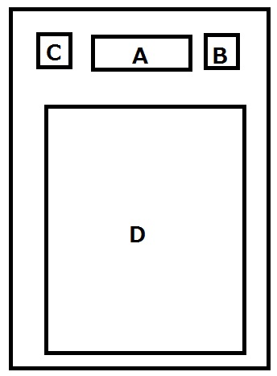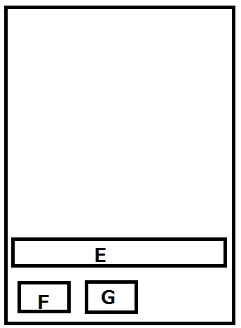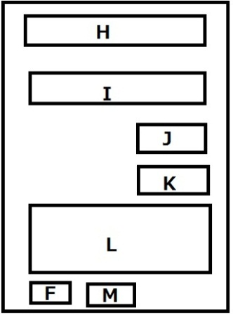

**N**

　 MainActivity RegistActivity ListActivity

・その他のクラス

　　DBHelper

Bean

　　MainSQL

RegistSQL

ListSQL

・データ遷移

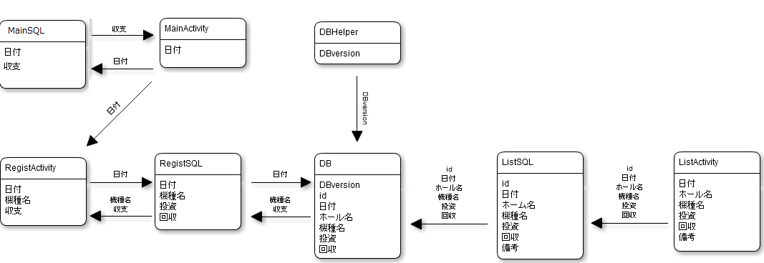

・クラス図

　※クラス図はあまりにも文字が細かすぎるため別紙添付させていただきます。

・クラスごとの機能

　　MainActivity（カレンダー表示画面）

Date(○○○○年○○月)表示用ラベル（Ａ）

前月、次月への遷移用ボタン（Ｂ，Ｃ）

カレンダーの表示用テキスト（Ｄ）

RegistActivity（日別収支管理画面）

対象の日の収支額表示用ラベル（Ｅ）

戻るボタン（Ｆ）

データ入力画面に進むボタン（Ｇ）

日別一覧表示用ラベル（Ｎ）

　　ListActivity（データ入力画面）

実践ホール入力用テキスト（Ｈ）

実践機種名入力用テキスト（Ｉ）

投資額入力用テキスト（Ｊ）

回収額入力用テキスト（Ｋ）

備考入力用テキスト（Ｌ）

戻るボタン（Ｆ）

登録ボタン（Ｍ）

　　DBHelper

データベース作成や削除などデータベースの基本設定を行うクラス

　　Bean

データのクラス間での受け渡しを行うクラス

MainSQL

MainActivityクラス内で使うSQL文をまとめたクラス

　　RegistSQL

RegistActivityクラス内で使うSQL文をまとめたクラス

ListSQL

ListActivityクラス内で使うSQL文をまとめたクラス

子役カウンター仕様書

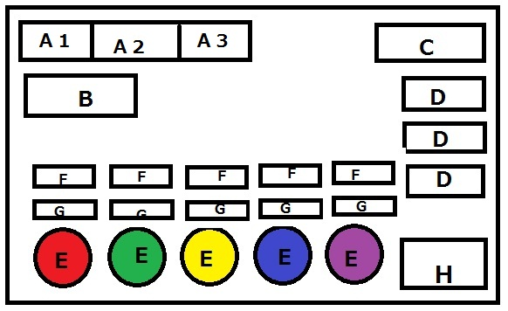

Ａ１・・・初期の状態。A２とＡ３とは違うカウントを開始するようにする。

Ａ２・・・A１とＡ３とは違うカウントを開始するようにする

Ａ３・・・A１とＡ２とは違うカウントを開始するようにする

*Ｂ・・・※ここは余裕があったら*

*Ｃ・・・回転数を入力できるダイアログを出す。*

*Ｄ・・・ボタンを押すとボタンに書いてある数字を回転数に加算。*

*Ｅ・・・押すと各色に対応した回数を増やす*

*Ｆ・・・各色に対応した回転数/ボタンのカウントを表示。*

*Ｇ・・・各色に対応したボタンのカウント回数を表示。*

*Ｈ・・・ボタンを奇数回押した場合加算処理を減算処理にする偶数回押すと加算処理に戻る*

